|  |  |
| --- | --- |
|  | **计算机与网络空间安全学院** |

**中国旅游推荐系统**

**需求分析报告**

组长：116052020005 叶建行

组员：116052020020 吴一山，

116052020006 林滨，

116052020010 黄志炫

116052020011 杨崇翔，

116052020013 林善雄

**2022年12月6**

目录

1 项目背景 2

2 功能需求 3

**2.1 执行者概述** 3

**2.2 旅游计划和省份热度展示系统** 3

**2.3 评论和评价展示系统** 4

3 非功能需求 4

# 项目背景

旅游行业已经成为B2C电子商务最重要和活跃的领域之一, 旅游行业的总交易额在2003年即占有全球B2C的50%以上的份额。大量的近期研究表明, 至少在西方发达国家, 网络已经成为用户搜索和预订旅游服务的主要信息来源, 有四分之三的旅游者在出游前往往会考虑在线搜索旅游评论信息来规划他们的行程。在没有足够信息和知识的情况下, 消费者常常会依赖家人、朋友、专家 (如销售) 来辅助决策。

**推荐系统的价值就在于它能为顾客提供相关的选择而不需要顾客明确定义他们所想要的内容的能力。**在这个宗旨下，我们小组期待能开发一个很好满足顾客旅游需求的推荐系统。

# 功能需求

系统的执行者主要有用户。按功能可将系统划分为旅游计划和省份热度展示系统、评论和评价展示系统两个子系统。

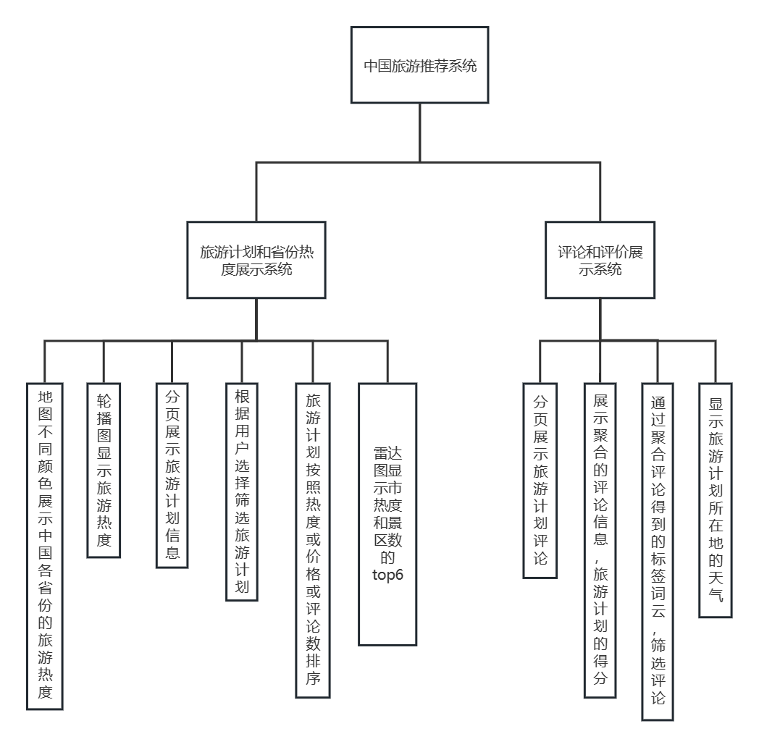

**2.1 执行者概述**

用户：进入系统，点击省份，选择市区（可选），价格区间（可选）获得旅游推荐，查看景点评论，获取景点天气信息。

**2.2 旅游计划和省份热度展示系统**

地图展示中国各省份的热度；轮播图显示中国各省份的热度；雷达图显示市热度和景区数的top6；分页展示旅游计划信息；根据用户筛选旅游计划；旅游计划按照热度或价格或评论数排序。

**2.3 评论和评价展示系统**

分页展示旅游计划评论；展示聚合的评论信息，旅游计划的得分；通过聚合评论得到的标签词云筛选评论，显示旅游计划所在地的天气。

# 非功能需求

**Functional（功能性）**：系统能够实现所有的功能，且系统能够安全的运行，能够保护数据信息。

**Usability（可用性）**：用户不需要怎么操作，就能获得想要的信息；系统拥有优美的页面设计；系统的操作过程是连贯的，都是有因果关系的，不会出现什么莫名奇妙的操作；系统的每个开发阶段都会留下文档记录，可供参考。

**Reliability（可靠性）**：系统具有很高的可靠性，使用系统过程中，用户基本上感觉不到系统的错误，系统的出现错误的频率基本为0，也不会导致很严重的错误，输出结果的准确度基本为100%，平均无故障时间基本上就是系统的运行时间，平均修复时间不超过5s。

**Performance（性能）**：响应时间不超过1s、拥有每秒能处理300条评论数据的吞吐量、资源利用率达到了99%；

**Supportability（可支持性）**：可兼容不同浏览器、系统会不定时更新数据且提供维护服务。